M文件和函数句柄

MATLAB控制流

if-else-end条件控制
【例6.1-1】
（1）
function y=exm060101(x)
%
n=length(x);
for k=1:n
if x(k)<-1
y(k)=x(k);
elseif x(k)>=1
y(k)=exp(1-x(k));
else
y(k)=x(k)^3;
end
end

（2）
x=[-2,-1.2,-0.4,0.8,1,6]
y=exm060101(x)
x =
-2.0000 -1.2000 -0.4000 0.8000 1.0000 6.0000
y =
-2.0000 -1.2000 -0.0640 0.5120 1.0000 0.0067

switch-case控制结构
【例6.1-2】
clear;
%
for k=1:10
a(k)={89+k};b(k)={79+k};c(k)={69+k};d(k)={59+k};
end;
c=[d,c];
%
A=cell(3,5); %
A(1,:)={'Jack','Marry','Peter','Rose','Tom'};% <7>
A(2,:)={72,83,56,94,100}; % <8>
%
for k=1:5
switch A{2,k} %
case 100 %
r='满分';
case a %
r='优秀';
case b %
r='良好';
case c %
r='及格';
otherwise %
r='不及格';
end
A(3,k)={r};
end
A
A =
'Jack' 'Marry' 'Peter' 'Rose' 'Tom'
[ 72] [ 83] [ 56] [ 94] [ 100]
'及格' '良好' '不及格' '优秀' '满分'

for循环和while循环
【例6.1-3】
（1）
K=5;
A = zeros(K,K) ; %
for m = 1:K %
for n = 1:K %
A(m,n) = 1/(m+n -1);
end
end
format rat
A
format short g
A =
1 1/2 1/3 1/4 1/5
1/2 1/3 1/4 1/5 1/6
1/3 1/4 1/5 1/6 1/7
1/4 1/5 1/6 1/7 1/8
1/5 1/6 1/7 1/8 1/9

（2）
%
clear
tic %
K=1000;
for m = 1:K
for n = 1:K
A1(m,n) = 1/(m+n -1);
end
end
t1=toc %
t1 =
17.434

%
tic
K=1000;
A2 = zeros(K,K); %
for m = 1:K
for n = 1:K
A2(m,n) = 1/(m+n -1);
end
end
t2=toc
t2 =
2.1895

（3）
%
tic
N=1000;
n=repmat(1:N,N,1);
m=n';
A3=1./(n+m-1);
t3=toc
t3 =
0.13909
【例6.1-4】
（1）
function [S,N]=exm060104(epsilon)
%

k=0;
s=0;
d=inf;
S=0;
while d>epsilon
k=k+1;
s=s+k; %
d=1/s;
S=S+d;
end
N=k;

（2）
[S,N]=exm060104(0.0001)
S =
1.9859
N =
141

syms k n N
SINF=limit(symsum(1/symsum(k,1,n),n,1,N),N,inf)
SINF =
2

N=141;
SN=vpa(symsum(1/symsum(k,1,n),n,1,N))
SN =
1.9859154929577464788732394366197

【例6.1-5】
（1）
clear
clc
while 1 %<6>
n=input('请输入一个能被4整除的正整数！ n = ');
if mod(n,4)==0 %<8>
break %<9>
end %<10>
end %<11>
G=logical(eye(4,4)+rot90(eye(4,4))); %
m=n/4;
K=repmat(G,m,m); %
N=n^2;
A=reshape(1:N,n,n);
A(K)=N-A(K)+1 %
请输入一个能被4整除的正整数！ n = A =
144 13 25 108 96 61 73 60 48 109 121 12
2 131 119 38 50 83 71 86 98 35 23 134
3 130 118 39 51 82 70 87 99 34 22 135
141 16 28 105 93 64 76 57 45 112 124 9
140 17 29 104 92 65 77 56 44 113 125 8
6 127 115 42 54 79 67 90 102 31 19 138
7 126 114 43 55 78 66 91 103 30 18 139
137 20 32 101 89 68 80 53 41 116 128 5
136 21 33 100 88 69 81 52 40 117 129 4
10 123 111 46 58 75 63 94 106 27 15 142
11 122 110 47 59 74 62 95 107 26 14 143
133 24 36 97 85 72 84 49 37 120 132 1

（2）
s0=round(n*(n*n+1)/2); %
disp([int2str(n),' 阶魔方矩阵的标称和是 ',int2str(s0)])
Ns0=round(2*(n+1)); %
B=A';
SC=sum(A); %
SR=sum(B); %
Sd=sum(diag(A)); %
Sdi=sum(diag(B)); %
LS=[SC,SR,Sd,Sdi]==s0; %
NS=round(sum(LS)); %
if NS==Ns0
disp('经验证，A是魔方矩阵。')
else
disp('经验证，A不是魔方矩阵。')
end
12 阶魔方矩阵的标称和是 870
经验证，A是魔方矩阵。

控制程序流的其它常用指令

脚本文件和函数文件

M脚本文件

M函数文件

局部变量和全局变量

M函数文件的一般结构

【例6.2-1】
（1）
function [S,L]=exm060201(N,R,str)
%
switch nargin
case 0
N=100;R=1;str='-b';
case 1
R=1;str='-b';
case 2
str='-b';
case 3
; %
otherwise
error('输入量太多。');
end;
t=0:2*pi/N:2*pi;
x=R*sin(t);y=R*cos(t);
if nargout==0
plot(x,y,str);
elseif nargout>2
error('输出量太多。');
else
S=N*R*R*sin(2*pi/N)/2; %
L=2*N*R*sin(pi/N); %
fill(x,y,str)
end
axis equal square
box on
shg

（2）
[S,L]=exm060201(6,2,'-g') %
S =
10.3923
L =
12.0000
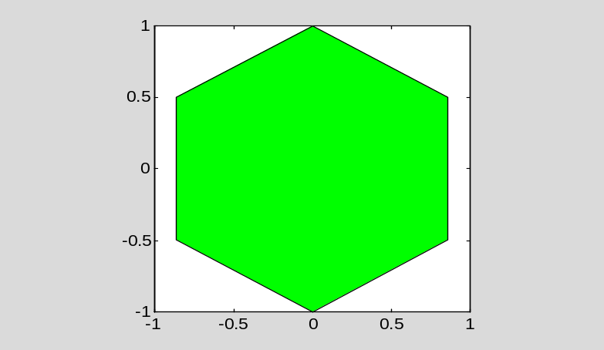
图 6.2-1 绿色正六边形

MATLAB的函数类别

主函数（Primary function）

子函数（Subfunction）

【例6.3-1】
（1）
function Hr=exm060301(flag )
%
t=(0:50)/50*2*pi;
x=sin(t);
y=cos(t);
Hr=@cirline; %
feval(Hr,flag,x,y,t)
%
function cirline(wd,x,y,t)
%
switch wd
case 'line'
plot(t, x, 'b' ,t , y, 'r', 'LineWidth', 2)
case 'circle'
plot(x, y, '-g', 'LineWidth', 8),
axis square off
otherwise
error('输入宗量只能取 ''line'' 或 ''circle'' ！ ')
end
shg

（2）
HH=exm060301('circle')
HH =
@cirline

图 6.3-1 绿色圆周线

（3）
t=0:2*pi/5:2*pi;x=cos(t);y=sin(t); %
HH('circle',x,y,t) %

图 6.3-2 由子函数绘制的绿色正五边形

匿名函数（Anonymous function）

函数句柄

函数句柄的创建和观察

【例6.4-1】
（1）
hm=@magic
hm =
@magic

（2）
class(hm)
isa(hm, 'function_handle')
ans =
function_handle
ans =
1

（3）
CC=functions(hm)
CC =
function: 'magic'
type: 'simple'
file: 'C:\MATLAB R2010a\toolbox\matlab\elmat\magic.m'
（4）
M1=hm(4)
M1 =
16 2 3 13
5 11 10 8
9 7 6 12
4 14 15 1
（5）
M2=feval(hm,4)
M2 =
16 2 3 13
5 11 10 8
9 7 6 12
4 14 15 1

函数句柄的基本用法
【例6.4-2】
（1）
[S,L]=exm060201(3,2,'-r') %
S =
5.1962
L =
10.3923
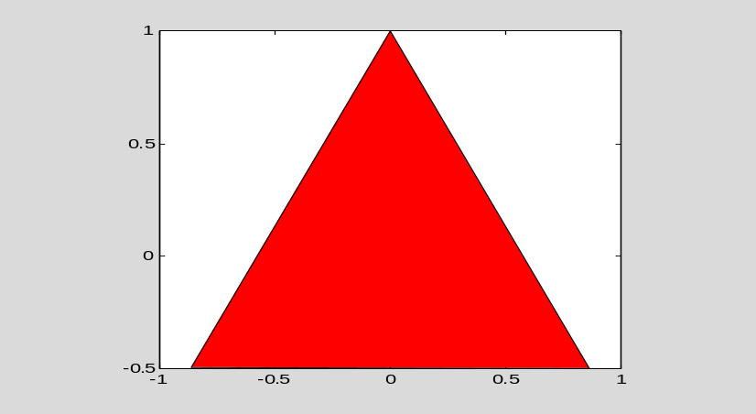
图 6.4-1 直接调用函数exm060201所画的红色等边三角形

（2）
Hexm=@exm060201, %
Hexm =
@exm060201

（3）
which('exm060201')
'exm060201' not found.

（5）
[S,L]=exm060201(3,2,'-r')
??? Undefined command/function 'exm060201'.

（6）
[S,L]=Hexm(3,2,'-r') %
S =
5.1962
L =
10.3923
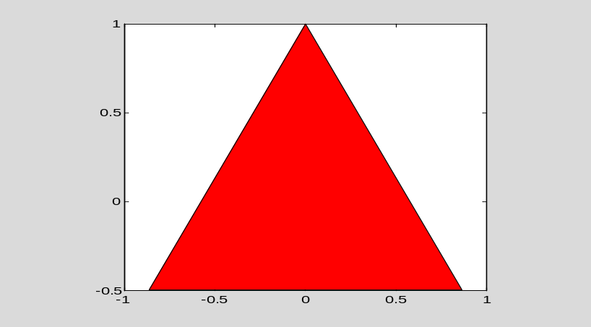
图 6.4-2 在新视野中里用函数句柄Hexm所画的红色等边三角形
【例6.4-3】
（1）
clear

（2）
Hexm_2=@exm060201
Hexm_2 =
@exm060201

（3）
class(Hexm_2)
isa(Hexm_2,'function_handle')
ans =
function_handle
ans =
1

（4）
[S,L]=Hexm_2(3,2,'-r')
??? Undefined command/function 'exm060201'.

习题6
- 请分别写出用for 和while 循环语句计算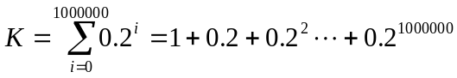的程序。此外，还请写出避免循环的数值、符号计算程序。（提示：sum和“指数采用数组”配合； tic, toc可用以记录计算所花的时间。）
- 编写一个函数M文件，它的功能：没有输入量时，画出单位圆（见图p6-1）；输入量是大于2的自然数N时，绘制正N边形，图名应反映显示多边形的真实边数（见图p6-2）；输入量是“非自然数”时，给出“出错提示”。此外，函数M文件应有H1行、帮助说明和程序编写人姓名。（提示：nargin, error, int2str）
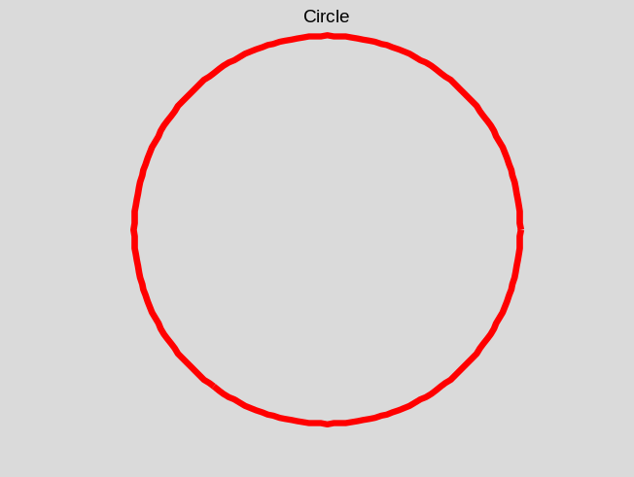
图 p6-1

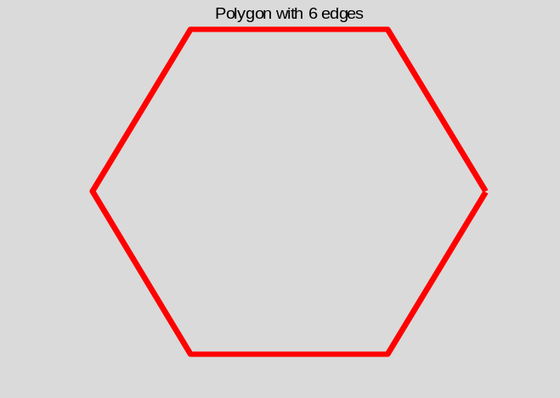
图 p6-2

- 用泛函指令fminbnd求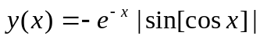在x=0附近的极小值。fminbnd的第一个输入量要求使用匿名函数表达。（提示：注意搜索范围的选择；假如极值在边界附近，进一步扩大搜索范围是合理的选择。）
- 在matlab的 \toolbox\matlab\elmat\private文件夹上有一个“烟圈矩阵”发生函数smoke.m。运行指令smoke(3,0,'double') ，将生成一个3阶伪特征根矩阵如下
A =
-0.5000 + 0.8660i 1.0000 0
0 -0.5000 - 0.8660i 1.0000
1.0000 0 1.0000
现在的问题是：在MATLAB当前目录为\work情况下，如何利用函数句柄调用smoke.m函数，产生3阶伪特征根矩阵。请写出相应的程序或操作步骤。（提示：注意函数句柄创建的有效性；若想编写能完全自动执行的解题程序，注意使用cd, pwd, which, 及字符串的拆分、合并操作技术。）

